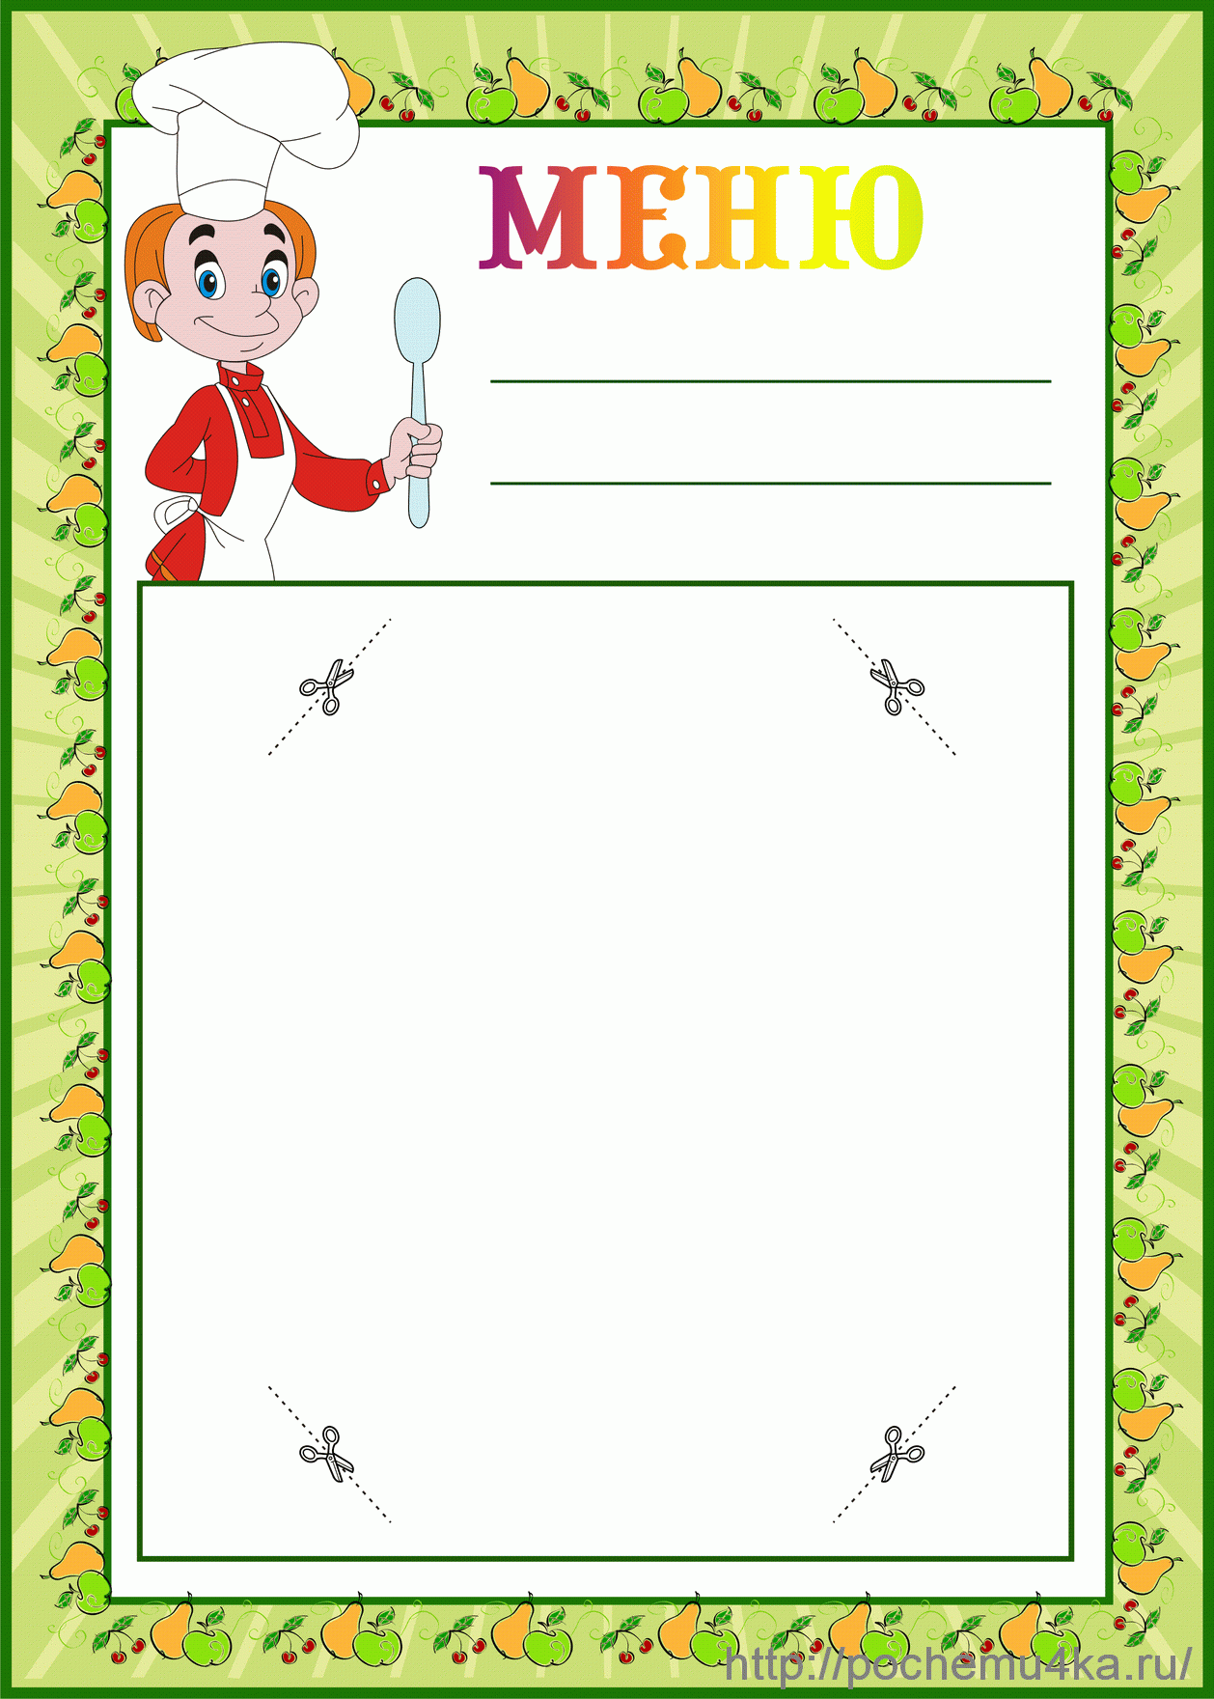

"УТВЕРЖДЕНО"
Заведующая ДОУ № 32 "Непоседы"
Н. Ф. Базарбаева

Ст.повар Е.А. Дехканова

Ст.медсестра М.В. Петрова

МЕНЮ на (День 4)
МЕНЮ | ВЫХОД БЛЮД (граммы)
МЕНЮ | 1-3 года | 3-7 лет
Завтрак  Каша геркулесовая молочная с маслом сливочным  Бутерброд с маслом сливочным, с сыром  Кофейный напиток с молоком | 140/3  25/5/5  180/6 | 180/5  30/5/5  180/6
Второй завтрак  Напиток ацидофильный | 150 | 180
Обед  Помидоры свежие порционно  Суп гороховый с картофелем на курином бульоне  Фрикадельки из птицы  Рагу из овощей  Компот из урюка  Хлеб ржаной  Хлеб пшеничный | 40  150  60  120  150  35 | 60  180  80  150  180  45  25
Уплотненный полдник  Эч-почмак с говядиной  Чай с сахаром  Сок | 75  150/5  200 | 100  180/6  200

